Жили когда-то в далёком королевстве, на берегу моря две семьи. В одной был сын, которого звали Хосе, а в другой дочь Магдалина. Дети дружили, а когда выросли - поженились. У Хосе и Магдалины родились три дочери. Старшая, Инес, была очень красивая, средняя, Анхела, - очень весёлая, а младшая, Мария, - и весёлая и красивая.Хосе и Магдалина зарабатывали на жизнь для себя и дочерей тем, что ткали одеяла, а потом красили их в разные цвета и продавали богатым людям. Девочки охотно помогали родителям.Шли годы. И вдруг случилась беда: родители девушек заболели и в одну неделю умерли. Инее, Анхела и Мария стали сами ткать одеяла и продавать богачам.Как-то вечером они сидели за работой, и Инес вдруг сказала сёстрам:- Давайте поговорим о том, что нас ждёт впереди - ведь нам скоро выходить замуж.- Ну уж нет, - возразила Анхела. - Скоро ночь, а ведь у земли есть уши и у травинок глаза.Но Инес продолжала уговаривать сестёр, и наконец те согласились.- Ты первая и начинай, - сказали они старшей сестре.И она начала:- Когда я выйду замуж, я буду менять платья на дню три раза.Анхела рассмеялась весело и сказала: - А я буду хохотать с утра до вечера.И они повернулись к младшей сестре, Марии, послушать, что скажет она. Мария встала и сказала:- А у меня будет трое близнецов - два мальчика и одна девочка. Первого мальчика будут звать Педро, второго - Пелипе, а девочку - Ильюросой. У Ильюросы будут зелёные волосы, а во лбу звезда. В миг, когда они родятся, сами собой зазвонят колокола и начнут стрелять пушки.Очень позабавили сестёр слова Марии. Но не знали они, что, когда они разговаривали, возле их дома оказался случайно король, и он слышал всё, от первого до последнего слова. На следующий день в дом к сестрам постучался придворный и передал девушкам приказ короля явиться во дворец. Девушки испугались, но ослушаться не посмели.Когда сестры явились во дворец, король их спросил:- О чём говорили вы вчера вечером? Инес ответила:- Я говорила, что, когда выйду замуж, буду менять платья три раза на дню.Анхела ответила:- А я - что, когда выйду замуж, буду хохотать с утра до вечера.Король посмотрел на Марию, но та от испуга не могла вымолвить ни слова. Королю пришлось дважды повторить вопрос, прежде чем она сказала:- Я говорила, что у меня будет трое близнецов - два мальчика, Педро и Пелипе, и девочка по имени Ильюроса. У Ильюросы будут зелёные волосы, а во лбу звезда. В миг, когда они родятся, сами собой зазвонят колокола и начнут стрелять пушки.Король объявил:- Ты, Мария, станешь моей женой, а вы, её сестры, больше не будете ткать одеяла на продажу - я о вас позабочусь.Через три дня во дворце отпраздновали свадьбу. Все подданные короля радовались, что у них будет такая весёлая и красивая королева.Король и его молодая жена счастливо прожили вместе около года. Неожиданно королю понадобилось уехать по государственным делам, и, собравшись в путь, он поручил Марию заботам трёх старых нянек. Король не знал, что няньки эти на самом деле злые колдуньи.Король уехал, и через несколько дней королева сказала нянькам:- Не отходите от меня - мне кажется, что скоро у меня должны родиться дети.Няньки засуетились: одна сразу отправилась искать свинью, которая только что опоросилась, вторая пошла за корзиной, а третья завязала королеве Марии глаза.Вдруг сами собой зазвонили колокола и начали стрелять пушки - у королевы родились близнецы, два мальчика и девочка. Нянька, которая оставалась с королевой, едва не ослепла от сияния, исходившего от новорождённой принцессы - зеленоволосой и со звездой во лбу.Но тут вернулись две другие колдуньи. Каждая принесла то, за чем ходила. Они одели младенцев в одежду, приготовленную матерью, положили их в корзину, отнесли её за шесть рек и бросили в седьмую. После этого они вернулись к королеве, сняли повязку с глаз и сказали:- Такое горе, королева, но что мы могли поделать? Вот твои дети!И они показали королеве трёх поросят. Королева Мария заплакала и сказала:- Что ж, видно, такая моя судьба!Прошло два месяца, и король вернулся. Каковы же были его печаль и ужас, когда вместо детей он увидел возле жены поросят! Король тут же приказал выгнать Марию из королевских покоев. Для неё и поросят построили под лестницей загон, и там они стали жить.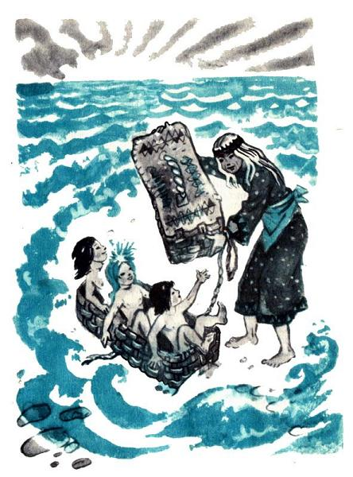Миновал ещё год. Люди привыкли к тому, что, проходя мимо дворца, они видят под лестницей королеву и её поросят. Поросята за это время выросли и стали большими жирными свиньями.А корзину, когда её бросили в реку, вынесло течением в море. Морские волны подхватили её, понесли далеко-далеко и наконец выбросили на берег.Совсем близко от этого места жила старуха по имени Попо. И вот как-то раз она увидела: на песке, где накануне ничего не было, стоит корзина. Старуха Попо в это время собирала моллюсков. Преодолев страх, она приблизилась к корзине, и оттуда послышались детские голоса:- А вот и бабушка Попо пришла!Старуха очень удивилась и бросилась открывать корзину. А когда открыла, из неё выпрыгнули на песок два мальчика и зеленоволосая девочка. Попо отвела детей в свою хижину и накормила моллюсками, которых набрала на берегу, а дети рассказали ей, кто они и что с ними случилось.На другое утро, перед тем как уйти на берег, Попо сказала детям:- Если сюда придут три старухи с цветами и будут уговаривать вас понюхать эти цветы, не нюхайте, потому что они отравленные.- Не тревожься о нас, бабушка Попо, - ответила зеленоволосая принцесса, - я не буду нюхать эти цветы сама и не позволю нюхать братьям.И правда, не успела бабушка Попо уйти, как появились три старухи колдуньи, которые выдавали себя за нянек.- Понюхайте, как сладко пахнут эти цветы, - вкрадчивым голосом сказала одна старуха и протянула свои цветы детям.- Уходите отсюда, - крикнула Ильюроса, - мы не будем нюхать ваши цветы!И, взяв братьев за руки, она увела их в хижину.Когда бабушка Попо пришла домой, дети ей обо всём рассказали. Бабушка похвалила их за то, что они её послушали и поступили так, как она учила.На другое утро Попо сказала:- Старухи придут снова, но сегодня они будут угощать вас отравленным хлебом.- Мы к нему не притронемся, - обещала зеленоволосая принцесса.И правда, только Попо ушла, как появились те же три старые безобразные колдуньи.- Неужели, милые дети, вам не надоели моллюски? - притворно-ласково заговорили они. - Поешьте лучше этого вкусного хлеба.И они протянули детям хлеб. Но принцесса ответила:- Уходите отсюда! Бабушка Попо сказала, чтобы мы не брали вашего хлеба - он отравленный.Злые колдуньи ушли, очень рассерженные тем, что и на этот раз им не удалось отравить детей.На третий день Попо сказала:- Сегодня злые колдуньи не принесут ничего, зато начнут соблазнять вас птицей-семицветкой. Эта птица тому, кто её поймает, принесёт счастье и удачу, но только поймать её не удалось ещё никому. Птица эта живёт за семью горами, и каждого, кто сумеет туда добраться и подойдёт к ней, она и другие птицы, её подруги, начинают щекотать. И если человек не выдержит щекотки и засмеётся, он сразу превращается в камень. На тех горах, куда ни глянь, всюду окаменевшие фигуры людей, пытавшихся поймать птицу-семицветку.- Мы не будем их слушать, бабушка Попо, - обещала принцесса Ильюроса.Успокоенная, старуха отправилась собирать моллюсков. И тут же около хижины появились три старые карги и начали рассказывать о красоте птицы-семицветки.- Мы не хотим вас слушать, уходите прочь! - закричала на них зеленоволосая принцесса.Колдуньи ушли, но злое дело было сделано - принц Педро стал просить, чтобы его отпустили на поиски птицы-семицветки. Как ни отговаривали его брат и сестра, принц Педро не послушал их, сел на коня и уехал.Когда Попо вернулась домой и об этом узнала, она воскликнула:- Бедный принц, он уже превратился в камень!На другое утро Попо никуда не пошла. Вдруг принц Пелипе сказал:- Верьте мне - я не только спасу брата, но и принесу семицветку!И как ни уговаривали его сестра и бабушка Попо отказаться от своего намерения, в конце концов им пришлось его отпустить.Когда принц Пелипе добрался до первой горы, к нему слетелось множество прекрасных птиц с яркими перьями. Они стали щекотать его и кричать:- Вот пришёл принц Пелипе за принцем Педро и за семицветкой!Но сколько ни щекотали его птицы, принц Пелипе не смеялся.Когда он поднялся на вторую гору, птицы снова налетели на него и начали щекотать. Однако и тут принц хоть и с трудом, но удержался от смеха.Когда же принц Пелипе достиг вершины третьей горы, птиц налетело ещё больше, и они защекотали его вдвое сильней. Принц Пелипе не выдержал, засмеялся и тут же превратился в камень.Долго ждала братьев зеленоволосая принцесса, но, не дождавшись, решила сама отправиться их искать. Как ни отговаривала Попо, как ни пугала опасностями, отговорить принцессу так и не удалось. Ильюроса сказала:- Не тревожься, бабушка Попо, моё волшебство поможет мне оживить всех, кого семицветка превратила в камень. Пусть появятся у меня быстрый как ветер конь, золотое седло, золотые доспехи и золотой меч!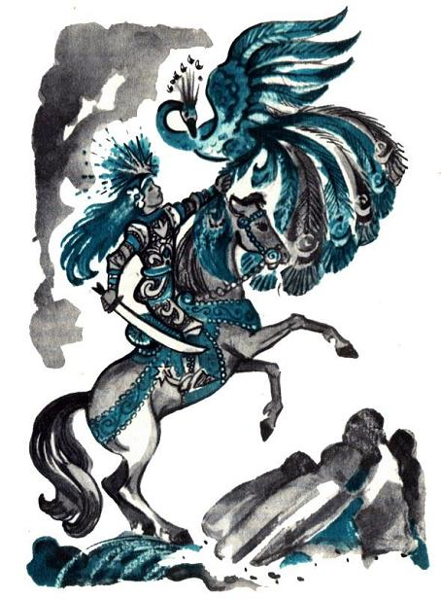И всё это тут же появилось. Зеленоволосая принцесса крепко обняла бабушку Попо, поцеловала её, вскочила на коня и исчезла.Когда принцесса Ильюроса поднялась на первую гору, стая красивых птиц налетела на неё и начала щекотать. Но благодаря золотым доспехам принцесса не почувствовала щекотки. Так поднималась она на одну гору за другой, и на каждой птицы налетали на неё большей стаей, чем до этого, и кричали:- Вот идёт принцесса Ильюроса за принцем Педро, принцем Пелипе и семицветкой!Но зеленоволосая принцесса всё ехала по горам, и золотые доспехи надёжно защищали её от птиц. Наконец она добралась до седьмой горы, где жила сама семицветка. Принцесса увидела птицу и едва не ослепла от блеска её перьев. Семицветка пропела:- Вот принцесса Ильюроса, она пришла за семицветкой!Птица слетела к принцессе и села к ней на плечо. Принцесса Ильюроса схватила семицветку за хвост, вытащила из ножен золотой меч и сказала:- Верни мне двух моих братьев и их коней и оживи всех, кого ты превратила в камень! Если не сделаешь этого, я отсеку тебе голову!- Пощади меня, и я отдам тебе твоих братьев и их коней, - взмолилась семицветка.- Верни сейчас же, а то не отпущу, - пригрозила зеленоволосая принцесса.Тогда семицветка сказала:- Вырви из моего крыла перо и воткни его в землю.Принцесса так и сделала. Едва она воткнула перо в землю, как перед ней появились оба её брата верхом на конях и много других людей - все, кого птицы превратили в камень.Зеленоволосая принцесса воскликнула:- Пусть появятся золотая клетка для птицы и золотые доспехи для моих братьев!И всё тут же появилось. Принцесса посадила птицу в клетку, принцы надели золотые доспехи, которые сестра добыла для них своим волшебством, и они отправились в обратный путь.- Как я рада, что вижу вас живыми и невредимыми! - воскликнула бабушка Попо, обнимая зеленоволосую принцессу и её братьев. - Сейчас я пойду за моллюсками, наберу побольше, и мы отпразднуем ваше возвращение.Но принцесса остановила её:- Больше тебе не нужно собирать моллюсков и готовить пищу - об этом я буду заботиться сама.Она расстелила циновку и воскликнула:- Пусть появится много разной вкусной еды!И еда сразу появилась. Когда все наелись досыта, принцесса Ильюроса сказала:- Пора нам собираться в путь. Пусть Пелипе превратится в петуха, а Педро - в моряка!И тут же Пелипе превратился в петуха, а на Педро вместо прежней его одежды оказалась такая, какую носят моряки.- А ты, бабушка Попо, - добавила зеленоволосая принцесса, - бери клетку, и пойдёмте скорее все на берег.Когда они пришли на берег, принцесса Ильюроса крикнула:- Пусть появится большая парусная лодка!И лодка сразу появилась. Они сели в неё вчетвером и поплыли.Скоро они встретили другую лодку. Эта лодка была нагружена табаком. Когда она проплывала мимо, петух (принц Пелипе) громко закукарекал, и ему ответил другой, на встречной лодке. Тогда торговец табаком, сидевший в ней, крикнул:- Эй вы, в лодке! У вас, оказывается, тоже есть петух? Давайте устроим петушиный бой!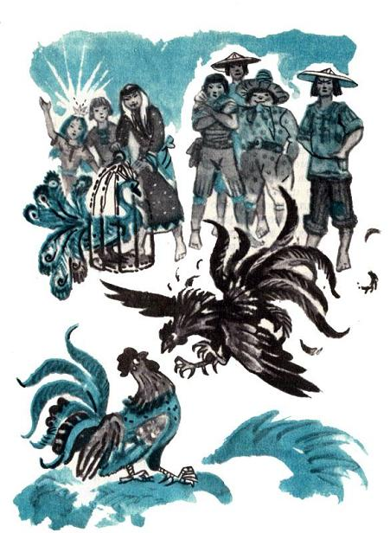- Мой петух слишком молод, чтобы драться, - ответила принцесса Ильюроса. - К тому же он гораздо меньше вашего.Торговец табаком начал упрашивать принцессу, и наконец она согласилась устроить петушиный бой. Лодки причалили к берегу. Принц Педро и торговец табаком взяли своих петухов, сошли на землю и поставили петухов друг против друга. Петух торговца начал клевать принца Пелипе, но тот не отвечал. Торговцу очень хотелось увидеть, как петухи дерутся, однако зеленоволосая принцесса сказала:- У меня нет денег, чтобы поставить на своего петуха.Торговец табаком был уверен, что его петух победит, и ответил:- Но у вас есть лодка. Если победит наш петух, мы её берём, и вы поплывёте вместе с нами. Если победит, ваш - вы берёте нашу лодку, и мы поплывём, куда вы только пожелаете.- Хорошо, - сказала принцесса, - пусть дерутся.Начался петушиный бой, и петух принцессы победил.- Ну что ж, - сказал торговец табаком, - ваша взяла. Придётся нам плыть за вами, как уговорились.Обе лодки поплыли вместе и через некоторое время повстречали ещё одну. В этой плыл торговец пряностями. Опять принц Пелипе закукарекал, и с этой лодки ему тоже ответил петух.- Э, да у вас тоже есть петух! Давайте устроим петушиный бой! - закричал хозяин встречной лодки зеленоволосой принцессе и её спутникам.- Мой петух слишком молод, да и дрался он только один раз, - ответила зеленоволосая принцесса.Однако торговец пряностями продолжал уговаривать Ильюросу, и наконец она согласилась на петушиный бой - с тем условием, чтобы ставкой служили лодки. Бой начался, петух принцессы Ильюросы победил и этого противника.Теперь по морю поплыли три лодки. Прошло немного времени, и впереди показался берег. На берегу стоял большой город - это была столица королевства. Когда лодки вошли в гавань, сами собой зазвонили колокола и начали стрелять пушки. Король во дворце очень удивился и велел узнать, что случилось. Вернувшись, королевские слуги доложили:- Ваше величество, приплыли три лодки - одна с грузом табака, другая с пряностями, а в третьей прибыли зеленоволосая красавица со звездой во лбу, моряк, петух и старуха с золотой клеткой, в которой сидит птица невиданной красоты.- Пригласите их всех ко мне во дворец, - приказал король.Слуги передали принцессе Ильюросе приглашение короля, но принцесса ответила:- Если король хочет нас видеть, пусть сам и придёт. Нам от него ничего не нужно - мы зашли сюда только за питьевой водой.Слуги передали королю ответ зеленоволосой красавицы. Ответ показался королю дерзким, но уж очень хотелось ему посмотреть на приплывших, и он отправился на берег и стал сам приглашать чужестранцев во дворец. Наконец те согласились.Когда они подошли к лестнице, которая вела во дворец, принцесса увидела под ней загон для свиней, а в нём - королеву Марию с тремя свиньями. Принцесса остановилась и спросила:- Почему эту женщину держат в свином загоне? Ведь она человек, а не животное.Сделав вид, будто он не слышал, король стал звать принцессу наверх, но та сказала:- Я не поднимусь во дворец до тех пор, пока женщину не выпустят из загона.- Хорошо, выпустите её, - приказал король слугам.- Нет, ваше величество, - остановила его принцесса Ильюроса, - я хочу сама вывести её из загона.Зеленоволосая принцесса взяла королеву за руку, и та пошла вместе с ней. Принцесса сразу повела её мыться. Она вымыла королеву, умастила благовониями, одела в королевское платье и повела в зал, где уже всё было приготовлено для роскошного пиршества.Когда они вошли туда, три колдуньи, увидев принцессу Ильюросу и королеву Марию, задрожали от страха и тут же сговорились отравить еду. Задумано - сделано. Но когда король подал знак начинать есть, принцесса Ильюроса крикнула:- Не притрагивайтесь к еде, она отравлена! - А потом, повернувшись к королю, сказала: - Мы твои родные дети, ты наш отец, а она, - принцесса Ильюроса показала на королеву Марию, - наша родная мать. Этот моряк - мой брат, принц Педро, а этот петух - другой брат, принц Пелипе.Едва она договорила эти слова, как петух снова превратился в юношу.Принцесса продолжала:- А я принцесса Ильюроса. Когда мы родились, три злые колдуньи подложили нашей матери поросят, а нас заперли в корзине и бросили в реку.Король кинулся обнимать своих детей и королеву, а потом, вспомнив о колдуньях, закричал:- Эй, стража, схватить их и казнить немедленно!Стража бросилась выполнять приказ короля, но колдуньи исчезли. Их стали разыскивать по всему дворцу, но так нигде и не нашли.Колдуньи в это время были уже далеко. Они поняли, что в этом королевстве им больше делать нечего, добрая волшебница Ильюроса раскроет любые их козни, и за всё зло, какое они причинили людям, их ждёт здесь суровое наказание.Мать двух принцев и зеленоволосой принцессы снова стала королевой, и они с королём ещё долго жили вместе со своими детьми, бабушкой Попо и птицей-семицветкой, которая приносит счастье.

